**SÁNG KIẾN KINH NGHIỆM**

**Tên đề tài:**

**DẠY HỌC THEO DỰ ÁN MÔN CÔNG NGHỆ 8 PHẦN VẼ KỸ THUẬT TẠI TRƯỜNG THCS TRƯỜNG THỌ** DANH MỤC CÁC CHỮ VIẾT TẮT

|  |  |  |
| --- | --- | --- |
| **TT** | **Chữ viết tắt** | **Nội dung chữ viết tắt** |
| 1 | DHTDA | Dạy học theo dự án |
| 2 | GV | Giáo viên |
| 3 | HS | Học sinh |
| 4 | NXB | Nhà xuất bản |
| 5 | THCS | Trung học cơ sở |
| 6 | TT | Thứ tự |
| 7 | TP.HCM | Thành phố Hồ Chí Minh |
| 8 | PPDH | Phương pháp dạy học |
| 9 | PTDH | Phương tiện dạy học |
| 10 | DA | Dự án |
| 11 | TN | Thực nghiệm |

# MỞ ĐẦU

# Lý do chọn đề tài

Giáo dục phổ thông nước ta đang chuyển từ chương trình giáo dục tiếp cận nội dung sang tiếp cận năng lực của người học. Để thực hiện sự chuyển đổi này, giáo viên (GV) cần chuyển từ phương pháp dạy học (PPDH) theo kiểu truyền thụ kiến thức 1 chiều sang dạy cách học, vận dụng kiến thức, rèn luyện kỹ năng, hình thành năng lực và phẩm chất của người học. Báo cáo chính trị tại Đại hội Đảng toàn quốc lần thứ XI về chiến lược phát triển giáo dục Việt Nam từ năm 2011-2020 đã nhấn mạnh: “Đổi mới chương trình, nội dung, phương pháp dạy và học, phương pháp thi, kiểm tra theo hướng hiện đại; nâng cao chất lượng toàn diện, đặc biệt coi trọng giáo dục lý tưởng, giáo dục truyền thống lịch sử cách mạng, đạo đức, lối sống, năng lực sáng tạo, kỹ năng thực hành, tác phong công nghiệp, ý thức trách nhiệm xã hội” [1]. Đổi mới phương pháp dạy học là một trong những trọng tâm của ngành giáo dục nhằm hình thành những kĩ năng cần thiết và năng lực sáng tạo cho một công dân đáp ứng được nhu cầu của xã hội, dạy học lấy học sinh làm trung tâm.

Đổi mới PPDH tập trung chuyển từ hình thức học tập chủ yếu trên lớp sang tổ chức học tập đa dạng, chú ý đến các hoạt động xã hội, ngoại khóa, nghiên cứu khoa học; đẩy mạnh ứng dụng công nghệ thông tin, truyền thông trong dạy học; đổi mới căn bản hình thức và phương pháp thi, kiểm tra và đánh giá kết quả giáo dục, đào tạo, bảo đảm trung thực khách quan. Việc thi, kiểm tra, đánh giá kết quả giáo dục đào tạo cần từng bước theo các tiêu chí tiên tiến được xã hội và cộng đồng giáo dục thế giới tin cậy và công nhận. Phối hợp kết quả đánh giá trong quá trình học với kết quả đánh giá cuối kỳ, cuối năm học, đánh giá của người dạy với tự đánh giá của người học, đánh giá của nhà trường với đánh giá của gia đình và xã hội.

Những quan điểm, định hướng nêu trên tạo tiền đề, cơ sở và môi trường pháp lý thuận lợi cho việc đổi mới giáo dục phổ thông nói chung, đổi mới đồng bộ phương pháp dạy học, kiểm tra đánh giá theo định hướng năng lực của người học bằng phương pháp học theo nhóm, dạy học theo dự án. Việc đổi mới hình thức và PPDH để phát huy tính chủ động, tích cực, sáng tạo và rèn luyện phương pháp tự học; tăng cường kỹ năng thực hành, vận dụng kiến thức, kỹ năng vào giải quyết các vấn đề thực tiễn. Do được chủ động điều chỉnh nội dung, thời gian giáo dục nên nhà trường có điều kiện áp dụng các hình thức tổ chức và phương pháp giáo dục – dạy học tiên tiến, trong đó yêu cầu học sinh vận dụng tổng hợp kiến thức, kỹ năng vào giải quyết vấn đề của cuộc sống.

Hiện nay, môn Công nghệ 8 còn tập trung nhiều về lý thuyết, xa rời thực tế, tính trừu tượng khá cao. Vì vậy, giáo viên (GV) có vai trò rất quan trọng trong việc dạy và học, tạo hứng thú học tập cho học sinh (HS), dạy học gắn liền với thực tế cuộc sống.

Trong những năm qua, giáo viên dạy học môn Công nghệ 8 đã được tiếp cận với các phương pháp và kĩ thuật dạy học tích cực: dạy học theo dự án (DHTDA), dạy học theo tình huống, dạy học theo nhóm, dạy học tích hợp liên môn vv. Mặc dù cố gắng để áp dụng các phương pháp và kĩ thuật dạy học mới vào dạy học nhưng nhiều giáo viên chưa thực sự tổ chức được các hoạt động tích cực, sáng tạo và bồi dưỡng phương pháp tự học cho học sinh; việc tăng cường hoạt động học tập cá thể và học tập hợp tác còn hạn chế; chưa kết hợp được sự đánh giá của giáo viên và sự tự đánh giá của học sinh trong quá trình dạy học.

Công nghệ không chỉ là môn khoa học ứng dụng, nghiên cứu việc vận dụng những qui luật tự nhiên và nguyên lý khoa học nhằm đáp ứng yêu cầu vật chất và tinh thần cho con người mà còn giáo dục học sinh lựa chọn nghề phù hợp với sở thích và khả năng của học sinh. Dạy học theo dự án chủ yếu là tạo nhóm để học sinh thực hiện nhiệm vụ học tập từ đó chủ động kiến tạo kiến thức, hình thành tính hợp tác lẫn nhau thông qua trao đổi hoạt động học tập và tạo được sản phẩm để giới thiệu và gắn liền với thực tế cuộc sống mà các em có điều kiện tiếp xúc sẽ giúp cho hiệu quả tiết dạy được nâng cao hơn. Thiết kế dự án học tập tốt với sự kết hợp và vận dụng kiến thức của nhiều môn học để tạo ra sản phẩm vật chất mang lại lợi ích cho học sinh, nhà trường, xã hội. Ngoài ra, DHTDA môn Công nghệ 8 theo hướng liên môn giúp học sinh sâu chuỗi kiến thức của nhiều môn học và tạo ra sản phẩm hiệu quả.

Qua thực tế, việc dạy và học môn Công nghệ 8 tại trường THCS Trường Thọ hiện nay, cũng như tại các trường trung học cơ sở (THCS) của quận Thủ Đức, Thành phố Hồ Chí Minh (Tp. Hồ Chí Minh) chưa đạt hiệu quả. Một trong những lý do cơ bản là giáo viên chưa áp dụng phương pháp dạy học phù hợp với nội dung chương trình Công nghệ 8. Dạy học theo dự án môn Công nghệ 8 sẽ tác động trực tiếp vào quá trình dạy học. Đối với giáo viên để phát triển kỹ năng kĩ thuật cơ bản của học sinh như vẽ kĩ thuật, thiết kế kĩ thuật ứng dụng tạo hứng thú, đam mê khám phá và tự học của học sinh đối với môn Công nghệ 8.

Xuất phát từ những yêu cầu trên tôi đã chọn đề tài sáng kiến kinh nghiệm: “ **DẠY HỌC THEO DỰ ÁN MÔN CÔNG NGHỆ 8 PHẦN VẼ KỸ THUẬT TẠI TRƯỜNG THCS Trường Thọ**” làm đề tài nghiên cứu.

# Mục tiêu nghiên cứu

Tổ chức dạy học theo dự án môn Công nghệ 8 phần bản vẽ kỹ thuật tại trường THCS Trường Thọ, quận Thủ Đức, Tp. Hồ Chí Minh, nhằm rèn luyện kỹ năng vẽ kĩ thuật và kỹ năng thiết kế kĩ thuật ứng dụng của học sinh.

# Nhiệm vụ nghiên cứu

Đề tài thực hiện các nhiệm vụ nghiên cứu sau:

- Nghiên cứu cơ sở lý luận về dạy học theo dự án môn Công nghệ 8.

- Nghiên cứu thực trạng dạy học môn Công nghệ 8 tại trường THCS, quận Thủ Đức, Tp. Hồ Chí Minh.

- Tổ chức dạy học theo dự án môn Công nghệ 8 phần vẽ kỹ thuật tại trường THCS Trường Thọ, quận Thủ Đức, Tp. Hồ Chí Minh.

# Khách thể nghiên cứu

Quá trình dạy học môn Công nghệ 8: Mục tiêu dạy học, nội dung dạy học, phương pháp và hình thức tổ chức dạy học, phương tiện dạy học, đánh giá kết quả học tập, giáo viên, học sinh vv.

# Đối tượng nghiên cứu

Cách thức tổ chức dạy học theo dự án môn Công nghệ 8 tại trường THCS Trường Thọ, quận Thủ Đức, Tp Hồ Chí Minh.

# Giả thuyết nghiên cứu

Môn Công nghệ 8 được giảng dạy chủ yếu bằng phương pháp dạy học thuyết trình 1 chiều nên kỹ năng vẽ kĩ thuật và thiết kế kĩ thuật ứng dụng vào thực tiễn của học sinh còn hạn chế.

Tổ chức dạy học theo dự án môn Công nghệ 8 tại trường THCS Trường Thọ, quận Thủ Đức, Tp. Hồ Chí Minh, nhằm rèn luyện kỹ năng vẽ kĩ thuật và kỹ năng thiết kế kĩ thuật ứng dụng của học sinh.

# Phạm vi nghiên cứu

Đề tài xây dựng các dự án học tập và tổ chức DHTDA với các chủ đề học tập:

- Bản vẽ các khối hình học

- Bản vẽ kỹ thuật.

# Phương pháp nghiên cứu

## *Phương pháp nghiên cứu lý luận*

Phân tích, đánh giá, tổng hợp, hệ thống hóa, khái quát hóa các tài liệu về phương pháp dạy học, đổi mới phương pháp dạy học, dạy học theo dự án môn Công nghệ 8 phần vẽ kĩ thuật. Kết quả nghiên cứu lý luận là cơ sở khoa học để xây dựng khung cơ sở lý luận về dạy học theo dự án môn Công nghệ 8 phần vẽ kĩ thuật.

## *Phương pháp nghiên cứu thực tiễn*

* + 1. *Phương pháp quan sát*

Sử dụng phương pháp quan sát để thu thập thông tin về thực trạng dạy môn Công nghệ 8 tại trường THCS Trường Thọ, quận Thủ Đức, Tp. Hồ Chí Minh. Phương pháp quan sát còn được sử dụng để xác định kết quả hoạt động DHTDA của giáo viên dạy môn Công nghệ 8, kết quả rèn luyện kỹ năng vẽ kĩ thuật và thiết kế kĩ thuật ứng dụng của học sinh qua:

* + - * Quan sát các hoạt động dạy của giáo viên và học của học sinh.
      * Quan sát sản phẩm thực nghiệm của học sinh.
    1. *Phương pháp thực nghiệm sư phạm*

Phương pháp thực nghiệm sư phạm khi tổ chức dạy học môn Công nghệ 8,.., theo dự án để kiểm chứng giả thuyết nghiên cứu: “kỹ năng vẽ kĩ thuật và thiết kế kĩ thuật ứng dụng của học sinh được rèn luyện khi tổ chức DHTDA. Từ đó, hình thành tính tích cực học tập của học sinh. Đề tài tổ chức thực nghiệm sư phạm tại trường THCS Trường Thọ, quận Thủ Đức, Tp. Hồ Chí Minh từ tháng 8/2019 – 12/2019.

**NỘI DUNG**

# I. CƠ SỞ LÝ LUẬN VỀ DẠY HỌC THEO DỰ ÁN MÔN CÔNG NGHỆ 8

* 1. **Các khái niệm cơ bản**
     1. **Dự án học tập**

Theo Trần Việt Cường: “Dự án học tập là một dự án trong đó người học thực hiện một nhiệm vụ học tập phức hợp có sự liên kết giữa lý thuyết và thực hành; kết hợp kiến thức, kĩ năng, kinh nghiệm thực tiễn thuộc nhiều lĩnh vực khác nhau” [2]. Dự án học tập được xây dựng dựa trên kế hoạch nội dung, tiến trình thực hiện của dự án và theo quan điểm lý luận dạy học mà người thiết kế dự án muốn đạt được.

Theo Đặng Thành Hưng, Trịnh Hồng Hà, Nguyễn Khải Hoàn, Trần Vũ Khánh: “Dự án học tập là kiểu DA được thiết kế và thực hiện bởi người học trong quá trình dạy học dưới sự hỗ trợ của GV nhằm các mục đích giáo dục và phát triển người học”.

Tóm lại, khi thiết kế một dự án học tập, vừa dựa trên đặc điểm, quy trình của một dự án nói chung, vừa phải dựa trên các quan điểm của lí luận dạy học.

# Khái niệm dạy học theo dự án

Dạy học theo dự án là một hình thức dạy học, trong đó người học thực hiện một nhiệm vụ học tập phức hợp, có sự kết hợp giữa lý thuyết và thực hành, tạo ra sản phẩm có thể giới thiệu. Nhiệm vụ này được người học thực hiện với tính tự lực cao trong toàn bộ quá trình học tập. Làm việc nhóm là hình thức làm việc cơ bản của dạy học theo dự án.” [3, tr.89-90].

## **Môn Công nghệ 8**

Môn Công nghệ (tiếng Anh: technology) là sự phát minh, sự thay đổi, việc sử dụng, và kiến thức về các công cụ, máy móc, kỹ thuật, kỹ năng nghề nghiệp, hệ thống và phương pháp tổ chức, nhằm giải quyết một vấn đề, cải tiến một giải pháp đã tồn tại, đạt một mục đích, hay thực hiện một chức năng cụ thể .

Môn Công nghệ 8 là môn học cung cấp các khái niệm, nguyên lý về thiết bị máy móc, thiết kế, bản vẽ kĩ thuật, điện sinh hoạt... và vận dụng lý thuyết vào thực tiễn nhằm đáp ứng nhu cầu vật chất và tinh thần của con người. Công nghệ còn là môn học hướng nghiệp cho học sinh.

* + 1. **Dạy học theo dự án môn Công nghệ 8**

Dạy học theo dự án môn Công nghệ 8 hướng đến cách tổ chức dự án có tính thực tiễn, ứng dụng vào cuộc sống với sự kết hợp và vận dụng của các môn học để sản phẩm là khả thi nhất. Trước tiên, dạy học theo dự án cho môn Công nghệ 8 giúp học sinh rèn luyện những kĩ năng về kĩ thuật như là: vẽ kĩ thuật, thiết kế kĩ thuật ứng dụng vào trong cuộc sống. Từ đó, học sinh kiến tạo kiến thức tạo ra sản phẩm, giới thiệu sản phẩm, xác định giá trị của sản phẩm và năng lực của người học từ những sáng tạo kĩ thuật. Ngoài ra, tổ chức dạy học theo dự án có kết hợp nhiều môn học sẽ tạo niềm hướng thú, đam mê cho môn học và ngành học công nghệ, từ đó giúp học sinh định hướng nghề nghiệp cho tương lai nhằm đáp ứng mục tiêu xây dựng và phát triển đất nước. Quá trình thực hiện dự án học tập giúp học sinh tự tin với bản thân, thể hiện hết năng lực cá nhân, phát huy khả năng sáng tạo bằng môi trường thực tế, một không gian cạnh tranh và nỗ lực thực sự nhằm mang đến sự trải nghiệm có ý nghĩa trong giáo dục và dạy học.

# Cở sở khoa học của dạy học theo dự án

## **Cơ sở Giáo dục học**

Sự phát triển các phương pháp dạy học là lý thuyết học tập của tâm lí học dạy học như: thuyết hành vi, thuyết nhận thức, thuyết kiến tạo, thuyết đa trí thông minh vv, trong đó, lí thuyết kiến tạo là cở sở giáo dục của dạy học theo dự án. Tổ chức dạy học theo dự án gắn liền với các thành tố của quá trình dạy học, trong đó gắn liền với vai trò tích cực chủ động của người học và vai trò chủ đạo định hướng của người dạy. Học tập theo lí thuyết kiến tạo có các đặc điểm sau [3]:

Tri thức là một quá trình học tập và sản phẩm được kiến tạo theo từng cá nhân thông qua tương tác giữa đối tượng học tập và người học.

Nội dung học tập gắn với các lĩnh vực của lao động và sản xuất, dựa vào hứng thú của người học, lấy người học làm trung tâm – dạy học tích cực hóa người học. Người học sẽ chủ động trong quá trình học tập, phát huy khả năng sáng tạo và tìm hiểu tri thức.

Học tập theo nhóm có ý nghĩa quan trọng. Thông qua tổ chức các hoạt động học tập theo nhóm nhằm tương tác mang tính xã hội trong nhóm, người học tự điều chỉnh bản thân để người học phát triển tri thức, thái độ, tình cảm và giao tiếp. Học tập theo nhóm, cá nhân phải có trách nhiệm với nhóm, với việc học tập của chính mình, và tạo môi trường giao tiếp tốt. Dạy học tích cực được xây dựng để phát huy khả năng phát triển khác nhau của từng cá nhân, thông qua việc trao đổi, lắng nghe thông tin từ các thành viên khác giúp người học tổng hợp, phân tích và chọn lọc kiến thức cho riêng mình bằng sự tôn trọng bản thân và người khác

Kết hợp đánh giá của người thầy và tự đánh giá của người học. Việc đánh giá kết quả học tập là cả một quá trình học tập, sự tiếp bộ, giải quyết vấn đề và điều chỉnh hành vi phù hợp với tình huống phức tạp trong học tập.

Như vậy, dạy học theo dự án dựa trên các đặc điểm cơ bản của dạy học theo hướng kiến tạo để phát triển quá trình học tập theo dự án, tạo ra ưu điểm chính của học tập theo dự án. Khi dạy học theo dự án có sự tương tác tích cực giữa các học sinh trong nhóm, sự tương tác xã hội để vượt qua những thử thách đặt ra của tình huống nhóm, bằng trách nhiệm làm việc và sự trao đổi công việc với giáo viên và các thành viên trong nhóm để tạo giải pháp thích hợp trong quá trình làm việc.

# Đặc điểm của dạy học theo dự án môn Công nghệ 8

Dạy học theo dự án có rất nhiều đặc điểm, được liệt kê như sau: Định hướng thực tiễn; Định hướng hứng thú; Định hướng hành động; Định hướng kĩ năng mềm; Định hướng phức hợp; Định hướng sản phẩm; Cộng tác làm việc; Tính tích cực học tập của học sinh.

Một số đặc điểm cơ bản của dạy học theo dự án được xác định trong đề tài này dựa trên cách tiếp cận theo bản chất của quan điểm dạy học của tác giả Nguyễn Thị Sửu bao gồm: Nội dung dạy học theo dự án (DHTDA); Hình thức tổ chức dạy học theo dự án; Phạm vi áp dụng dạy học theo dự án. Dạy học theo dự án môn Công nghệ 8 có các đặc điểm chính như sau:

# *Thứ 1:* Chủ đề dự án học tập gắn kết với thực tiễn

Các dự án học tập gắn liền sự kết hợp giữa nghiên cứu lý thuyết và vận dụng lý thuyết vào hoạt động thực tiễn, thực hành không chỉ môn công nghệ mà của liên môn học. Chủ đề dự án gắn liền với hoàn cảnh cụ thể, với những tình huống của thực tiễn xã hội, nghề nghiệp, đời sống vv. Các dự án học tập góp phần gắn kết giữa nhà trường với thực tiễn xã hội và có thể mang lại tác động xã hội tích cực. Trong quá trình thực hiện dự án, học sinh trải qua nhiều hoạt động thực hành khác nhau. Khi đó, học sinh củng cố những kiến thức, kết hợp, liên hệ các kiến thức với nhau và xây dựng kỹ năng đã có đồng thời phát triển thêm những kiến thức và kỹ năng mới được chọn lọc. Học sinh hình thành sự yêu thích, đam mê một lĩnh vực chuyên nghành nào đó để định hướng nghề nghiệp cho tương lai phù hợp với cá nhân và xã hội đang cần.

**Ví dụ**: Khi dạy học nội dung: “Thiết kế mạch điện” - môn Công nghệ 8, giáo viên tổ chức cho HS thực hiện dự án học tập sau: “thiết kế một mạch điện thông minh, tiết kiệm điện trong gia đình”. Với DA học tập này, học sinh vận dụng kiến thức và thực tiễn cuộc sống để thiết kế mạch điện tronh gia đình nhằm tiết kiệm điện năng.

# *Thứ 2:* Dạy học theo dự án hướng tới việc tạo ra sản phẩm

Các sản phẩm dự án học tập không giới hạn những thu hoạch lí thuyết mà còn lưu ý tới việc tạo ra sản phẩm vật chất hay sự trải nghiệm cuộc sống. Những sản phẩm học tập này có thể sử dụng, công bố, giới thiệu rộng rãi để có thể thu nhận lại các giá trị khác nhau từ các sản phẩm. Nếu DA chọn lọc và thiết kế tốt thì kết quả sản phẩm có thể mang lại lợi ích vật chất cho học sinh và nhà trường.

**Ví dụ:** Khi dạy học nội dung: “Bản vẽ kĩ thuật” - môn Công nghệ 8, giáo viên xây dựng các dự án tạo ra sản phẩm ứng dụng kĩ thuật như thiết kế: hộp dựng bút để bàn, thiết kế ngôi nhà thông minh, thiết kế đèn ngủ từ chai nhựa tái chế vv. Các dự án học tập thực tiễn giúp học sinh tạo sản phẩm, tổng hợp lại kiến thức đã học, hình thành nhiều kỹ năng học tập tích cực.

# *Thứ 3:* Dạy học theo dự án định hướng hứng thú của học sinh

Dạy học theo dự án gây hứng thú cho học sinh vì học sinh tự chọn đề tài, nội dung học tập phù hợp với nhu cầu của cá nhân. Học sinh tiếp cận với nhiều cách khác nhau để giải quyết vấn đề và những lựa chọn phương án tối ưu để thực hiện kế hoạch.

Dạy học theo dự án tạo điều kiện cho học sinh chủ động kiến tạo kiến thức và kỹ năng. Học sinh tham gia tích cực và chủ động vào các giai đoạn của quá trình dạy học: xác định mục đích, lập kế hoạch, đề ra các phương án giải quyết vấn đề, kiểm tra, điều chỉnh, đánh giá quá trình và kết quả thực hiện. Học sinh làm việc với trách nhiệm cá nhân và trách nhiệm làm việc theo nhóm.

# *Thứ 4:* Dạy học theo dự án mang tính tích hợp liên môn

Dạy học theo dự án có tích hợp kiến thức nhiều môn học mang tính thực tiễn kết hợp kiến thức cơ bản và có tính liên môn. Học sinh liên hệ thực tế, sâu chuỗi kiến thức nền thành kiến thức của riêng mình và sáng tạo khoa học. Nội dung dạy học theo dự án có kết hợp kiến thức, kỹ năng và kinh nghiệm của nhiều môn học đã học nhằm giải quyết vấn đề mang tính tổng hợp. Đối với môn Công nghệ sự liên môn trong thực hiện dự án được triển khai rất tốt và có hiệu quả để tạo những sản phẩm.

**Ví dụ**: Khi dạy học nội dung: “Bản vẽ kỹ thuật” - môn Công nghệ 8, giáo viên tổ chức cho học sinh thực hiện các dự án liên môn sau: thiết kế ngôi nhà thông minh có hệ thống chiếu sáng, thiết kế tên lửa bắn lên không trung bằng lực đẩy của nước vv. Dự án học tập “ Thiết kế ngôi nhà thông minh có hệ thống chiếu sáng” là sự kết hợp kiến thức nhiều môn học: Công nghệ, Vật lý, Toán học… DA học tập “thiết kế tên lửa bắn lên không bằng lực đẩy của nước” là sự liên hệ kiến thức của các môn học: Toán học, Vật lý, Hóa học, Sinh học, Công nghệ vv.

# *Thứ 5:* Dạy học theo dự án định hướng hình thành các kỹ năng cho học sinh

Dạy học theo dự án định hướng hình thành các kỹ năng cho HS như kỹ năng chuyên biệt và kỹ năng chung như: Kỹ năng hợp tác; Kỹ năng giao tiếp của HS; Kỹ năng tư duy Công nghệ, tạo kỹ năng lao động nghề nghiệp. Đề tài thực hiện dạy học theo dự án cho môn Công nghệ 8 giúp học sinh rèn luyện kỹ năng vẽ kĩ thuật cơ sở và kỹ năng thiết kế kĩ thuật ứng dụng.

Dự án có kết hợp kiến thức các môn học sẽ hỗ trợ phát triển cả kỹ năng tư duy siêu nhận thức lẫn tư duy nhận thức như hợp tác, tự giám sát, phân tích dữ liệu, kết hợp kiến thức và đánh giá thông tin bằng các câu hỏi định hướng sẽ kích thích ý nghĩa thực tiễn của dự án.

Như vậy, dạy học theo dự án gắn kết giữa lý thuyết và thực tiễn, thúc đẩy sự phát triển các kỹ năng chuyên môn như kỹ năng vẽ kỹ thuật, kỹ năng thiết kế kĩ thuật ứng dụng và kỹ năng chung của người học như kỹ năng tư duy, kỹ năng giải quyết vấn đề, kỹ năng cộng tác làm việc nhóm vv.

# Xây dựng dự án học tập cho môn Công nghệ 8

Xây dựng các dự án học tập cho môn Công nghệ 8 nhằm rèn luyện các kỹ năng chuyên môn cho học sinh. Từ đó học sinh phát huy những kỹ năng chung.

Dạy học theo dự án có sự kết hợp liên môn nên phát huy tính tích cực, khả năng sáng tạo của học sinh, sự liên hệ kiến thức giữa các môn khoa học để tạo ra một sản phẩm thực tiễn. Thực hiện các dự án như “Thiết kế, chế tạo ngôi nhà thông minh”, “Thiết kế, chế tạo dụng cụ học tập từ nhựa phế liệu” vv, tạo động lực giúp học sinh khởi dậy niềm đam mê sáng tạo khoa học kĩ thuật và yêu nghề tương lai.

Khi xây dựng dự án học tập giáo viên cần bám sát vào nội dung dự án, mục tiêu dự án và định hướng vào người học.

Căn cứ vào tiến trình sư phạm của phương pháp dạy học theo dự án được sử dụng để tổ chức hoạt động học cho học sinh, từ tình huống xuất phát đã xây dựng, giáo viên dự kiến các nhiệm vụ học tập cụ thể tiếp theo tương ứng với các hoạt động học của học sinh, từ đó xác định các nội dung cần thiết để cấu thành dự án. Giáo viên lựa chọn các nội dung của chuyên đề từ bài/tiết trong sách giáo khoa của môn và các môn có liên quan để xây dựng dự án dạy học.

Dự án học tập cho môn Công nghệ 8 xây dựng dựa vào mục tiêu của DA theo chuẩn kiến thức, kĩ năng, thái độ theo chương trình hiện hành và các hoạt động học dự kiến sẽ tổ chức cho HS theo dạy học theo dự án, từ đó xác định các năng lực và phẩm chất có thể hình thành cho HS trong dự án xây dựng. Đổi mới và hiện đại hóa không chỉ là vấn đề cơ sở vật chất – kỹ thuật hiện đại, phát triển chương trình, học liệu mới mà còn là thay đổi tư duy trong quá trình dạy học, thay đổi mô hình đào tạo, phương pháp giảng dạy theo xu thế hiện đại. Vì vậy, lựa chọn và vận dụng linh hoạt các PPDH là rất cần thiết và phải tuân thủ nguyên tắc, đặc trưng riêng của các phương pháp đó.

Dự án học tập cho môn Công nghệ 8 xây dựng các DA hướng đến người học, hình thành năng lực cho người học – đó là năng lực về chuyên môn (Professional competency), năng lực xã hội (Social competency), năng lực cá thể (Individual competency) và năng lực phương pháp (Methodical competency). DHTDA là lựa chọn phù hợp mà đã được rất nhiều quốc gia có nền giáo dục phát triển áp dụng thành công.

Để tổ chức dạy học theo dự án môn Công nghệ 8, việc xây dựng được các dự án học tập cho môn học là rất quan trọng. Đề tài đề xuất các bước thực hiện quy trình xây dựng dự án học tập cho môn Công nghệ 8 theo hình 1.1 sau:

Bước 1

* Xác định mục tiêu dạy học môn Công nghệ 8

Bước 2

* Cấu trúc nội dung dạy học thành các dự án học tập
* Thiết kế chủ đề dự án học tập

Bước 3

**Hình 1.1*.*** Các bước thực hiện xây dựng DA học tập

Dựa vào quy trình xây dựng dự án học tập, đề tài đi vào phân tích các công việc cụ thể từng bước thực hiện việc xây dựng dự án học tập cho môn Công nghệ 8 theo bảng 1.1 như sau:

**Bảng 1.1.** Xây dựng dự án học tập cho môn Công nghệ 8

|  |  |  |  |
| --- | --- | --- | --- |
| **TT** | **Mục tiêu dạy học** | **Nội dung dạy học** | **Dự án** |
| **1** | *Chương 1. Bản vẽ các khối hình học* | | |
|  | - HS hệ thống hóa các nội dung cơ bản về vai trò của vẽ kỹ thuật đối với sản xuất và đời sống, hình chiếu, hình chiếu các khối hình học.  - Học sinh thao tác vẽ các hình chiếu của vật thể.  - Đọc được bản vẽ hình chiếu của một số khối đa diện, khối tròn xoay. | 1. Vai trò của bản vẽ kỹ thuật trong sản xuất và đời sống. 2. Hình chiếu. 3. Thực hành: hình chiếu của vật thể 4. Bản vẽ các khối đa   diện   1. Thực hành: Đọc bản vẽ các khối đa diện 2. Bản vẽ các khối tròn xoay 3. Thực hành: Đọc bản vẽ các khối tròn xoay | Dự án theo nội dung học tập: “Làm mô hình ngôi nhà” |
| 2 | *Chương 2: Bản vẽ kĩ thuật* | | |
|  | - HS nêu được khái niệm về một số loại bản vẽ kỹ thuật thông thường, công dụng, nội dung một số bản vẽ, quy ước vẽ ren  - Đọc được một số bản vẽ kĩ thuật đơn giản  - Thiết kế được các bản vẽ khác | 1. Khái niệm về bản vẽ kỹ thuật-Hình cắt.  2. Bản vẽ chi tiết  3. Thực hành: Đọc bản vẽ chi tiết đơn giản có hình cắt.  4. Biểu diễn ren  5. Thực hành: Đọc bản vẽ chi tiết đơn giản có ren  6. Bản vẽ lắp  7. Bản vẽ nhà | Dự án theo nhiệm vụ thực hiện: “Thiết kế, chế tạo cây cầu từ giấy phế liệu” |

# II. THỰC TRẠNG DẠY HỌC MÔN CÔNG NGHỆ 8 TẠI TRƯỜNG THCS TRƯỜNG THỌ, QUẬN THỦ ĐỨC, TP. HỒ CHÍ MINH.

# Giới thiệu chung về môn Công nghệ 8

## **Đặc điểm môn Công nghệ 8**

Công nghệ 8 là môn học kĩ thuật, công nghệ, có các đặc điểm như sau:

* Tính cụ thể:

Nội dung môn học phản ánh những đối tượng cụ thể như là những vật phẩm, quá trình kĩ thuật – công nghệ cụ thể vv. Những nội dung này tác động trực tiếp thông qua tri giác của học sinh, nên tăng cường cho học sinh quan sát vật thật, mô hình thật, thao tác với các qui trình kĩ thuật, hay cho học sinh vận dụng kiến thức môn học hay tích hợp các môn liên quan để làm ra sản phẩm mang tính thực tiễn.

* Tính trừu tượng:

Tính trừu tượng của môn học biểu hiện ở những khái niệm, nguyên lý hoạt động, cấu tạo phức tạp mà học sinh không thể quan sát một cách trực tiếp và chi tiết từng bộ phận, cách hoạt động của các vật thể đối tượng. Đối với những nội dung mang tính trừu tượng thường rất khó dạy bằng PP thuyết trình bình thường mà cần tăng cường trực quan hoá những nội dung trừu tượng bằng những phương pháp trực quan (hình vẽ, đồ thị, sơ đồ, làm mô hình thực…), dựa vào phương tiện dạy học để học sinh có thể tiếp thu bài học một cách tốt nhất, có thể hiểu cấu trúc, hình thức bên ngoài với nội dung, nguyên lý bên trong của mỗi đối tượng kĩ thuật.

* Tính thực tiễn:

Tính thực tiễn – bản chất của kĩ thuật vì đối tượng nghiên cứu và mục đích nghiên cứu của kĩ thuật là những hoạt động thực tiễn của con người và phục vụ đời sống sản xuất. Từ những kiến thức thực tế, kinh nghiệm vốn sống và kiến thức HS có thể liên kết để tạo ra sản phẩm của mình từ đó mà HS khái quát thành những nguyên lý chung. Trong quá trình lao động sản xuất xuất hiện những vấn đề mới và những khó khăn, người lao động sáng tạo thể hiện năng lực của mình để tìm cách khắc phục những khó khăn, từ đó các thiết bị máy móc mới lại ra đời. Từ những nguyên lý, định luật, khái niệm học sinh phát hiện ra những ứng dụng của nó trong đời sống và phục vụ lao động sản xuất.

* Tính tổng hợp, tích hợp:

Tính tổng hợp thể hiện ở chỗ môn học này xây dựng trên cơ sở nguyên tắc kĩ thuật tổng hợp. Những kiến thức ở phổ thông là những kiến thức cơ bản, kiến thức nền cho những kiến thức chuyên ngành sau này.

Tính tích hợp: Môn học này mang tính tích hợp vì là một môn học ứng dụng, hàm chứa những phần tử kiến thức nhiều môn khoa học khác nhau: Toán học, Vật lý, Hóa học, Kỹ thuật… liên kết để thống nhất về nguyên lý phản ánh đối tượng kĩ thuật cụ thể.

Như vậy, các đặc điểm này rất phù hợp để tổ chức dạy học theo dự án cho học sinh làm ra những sản phẩm Công nghệ với ứng dụng kĩ thuật vào quá trình sản xuất và đời sống giúp học sinh phát triển các kỹ năng chung và kỹ năng chuyên môn:

* + - * + Kỹ năng vẽ kĩ thuật
        + Kỹ năng thiết kế kĩ thuật ứng dụng
        + Kỹ năng làm việc cộng tác
        + Kỹ năng giải quyết vấn đề
        + Kỹ năng tư duy sáng tạo

## **Mục tiêu dạy học môn học Công nghệ 8**

Sau khi học môn Công nghệ 8 tại trường THCS học sinh có khả năng đáp ứng được các chuẩn về kiến thức, kỹ năng và thái độ [5]:

Sau khi học môn Công nghệ 8, học sinh trình bày được những kiến thức cơ bản về Công nghệ công nghiệp về kĩ thuật, về vật liệu cơ khí, về kĩ thuật điện, các nguyên lý, khái niệm kĩ thuật, hình thành tư duy về Công nghệ công nghiệp, kết hợp kiến thức với ứng dụng thực hành tạo sản phẩm thực và các ngành nghề hướng nghiệp. Từ những kiến thức cơ bản môn Công nghệ 8, học sinh vẽ được các loại bản vẽ kĩ thuật theo tiêu chuẩn kĩ thuật trên giấy A4. Thiết kế được kĩ thuật ứng dụng về ngôi nhà thông minh, thiết kế cầu giấy từ phế liệu vv. Tạo kỹ năng vẽ kĩ thuật và kỹ năng thiết kế kĩ thuật ứng dụng của học sinh. Khi học sinh nắm vững kiến thức và kỹ năng của môn Công nghệ, giúp học sinh có thói quen lên kế hoạch học tập, tạo môi trường học tập sôi nổi sát thực tế, quý trọng sản phẩm tạo thành từ lao động, khởi ngợi hứng thú và đam mê học tập. Hình thành kỹ năng làm việc theo nhóm, kỹ năng tư duy sáng tạo và kỹ năng giải quyết vấn đề, tìm hiểu và tiếp cận về nghề nghiệp, hình thành năng lực của người lao động đáp ứng nhu cầu hiện nay.

Để đáp ứng được các mục tiêu môn học về kiến thức, kỹ năng và thái độ học tập của học sinh, giáo viên phải có kế hoạch và tổ chức học tập theo dự án cho môn Công nghệ 8 cụ thể cho từng bài học, chương học. Với đặc điểm và mục tiêu của môn Công nghệ 8, người nghiên cứu thấy có nhiều kiến thức môn Công nghệ 8 kết hợp với các môn học khoa học khác có thể áp dụng một cách linh hoạt, là những trải nghiệm thú vị, tạo hứng khởi cho học sinh từ việc vận dụng kiến thức để thực hành tạo ra sản phẩm thực tế, có thể sử dụng được và mang lại giá trị.

Từ mục tiêu của môn học, đề tài tập trung tổ chức các dự án học tập: “Làm mô hình ngôi nhà”, “Thiết kế, chế tạo cây cầu từ giấy phế liệu”. Nhằm luyện kỹ năng vẽ kĩ thuật và thiết kế kĩ thuật ứng dụng cho học sinh tại trường THCS Trường Thọ, quận Thủ Đức, Tp. Hồ Chí Minh.

# Thực trạng hoạt động dạy và học môn Công nghệ 8 tại trường THCS Trường Thọ, quận Thủ Đức, Tp. Hồ Chí Minh

# Phương pháp dạy học môn Công nghệ 8 tại trường THCS

Để học sinh đạt được các mục tiêu dạy học môn Công nghệ 8 thì việc áp dụng đa dạng các phương pháp dạy học có ý nghĩa quan trọng, tuy nhiên kết quả nghiên cứu áp dụng các phương pháp dạy học cho môn Công nghệ cho thấy, phần lớn các giáo viên chỉ sử dụng các phương pháp dạy học:

* + - * Phương pháp thuyết trình
      * Phương pháp dạy thực hành
      * Phương pháp thảo luận nhóm
      * Phương pháp nêu và giải quyết vấn đề
      * Phương pháp dạy học theo dự án

Đặc trưng môn Công nghệ 8, có nhiều nội dung: nội dung lý thuyết, nội dung thực hành và nội dung lý thuyết và thực hành. Việc sử dụng các phương pháp là khác nhau cho từng nội dung cụ thể. Phỏng vấn giáo viên dạy môn Công nghệ 8 về các phương pháp dạy học cho môn Công nghệ 8 thấy:

- Khi dạy học nội dung lý thuyết, giáo viên thường sử dụng phương pháp thuyết trình và phương pháp trực quan có sử dụng máy chiếu minh họa. Khi dạy nội dung lý thuyết phương pháp thuyết trình các giáo viên cho rằng, học sinh dễ dàng hiểu bài học và tiếp thu tốt nhất bài học với hình ảnh, âm thanh, video minh họa vv, do bài học trực quan sinh động.

- Khi dạy học nội dung thực hành, đa số giáo viên dùng phương pháp nêu vấn đề và giải quyết. Quan sát giờ dạy thực hành như nội dung bài “Bản vẽ các khối đa diện”, giáo viên đã cho học sinh quan sát các khối hình và nhận biết, nội dung bài học: “Truyền chuyển động”, giáo viên cho học sinh quan sát trực quan bằng máy chiếu thể hiện các bộ phận truyền chuyển động của máy.

- Khi dạy nội dung gắn kết lý thuyết và thực hành, giáo viên vẫn sử dụng phương pháp thuyết trình, phương pháp trực quan, phương pháp nêu vấn đề và giải quyết.

Trao đổi với giáo viên, những lý do giáo viên ít tổ chức dạy học theo dự án giáo viên cho biết:

* + - * Dạy học theo dự án mất nhiều thời gian để thực hiện.
      * Chủ đề bài học khó tổ chức dạy học theo dự án.
      * Cơ sở vật chất chưa đáp ứng tổ chức dạy học theo dự án.

Kết quả nghiên cứu này cho thấy, giáo viên dạy môn Công nghệ thường sử dụng đa dạng các phương pháp dạy học nhưng chủ yếu khi dạy học nội dung lý thuyết là phương pháp thuyết trình. Đối với dạy học theo dự án giáo viên chưa áp dụng cho nhiều bài học, nhiều chương học, thông thường giáo viên dùng cho bài thực hành.

## **Nhận thức của học sinh về vai trò của môn học Công nghệ 8**

Nhận thức của học sinh về môn học Công nghệ 8 tại các trường THCS Trường Thọ thể hiện ở bảng 2.1 như sau:

**Bảng 2.1.** Nhận thức của học sinh về môn học Công nghệ 8

|  |  |  |  |  |  |  |  |
| --- | --- | --- | --- | --- | --- | --- | --- |
| **TT** | **Nội dung** | **Các mức độ** | | | | | |
| Đồng ý | | Phân vân | | Không đồng ý | |
| Số lượng | Tỉ lệ  (%) | Số lượng | Tỉ lệ  (%) | Số lượng | Tỉ lệ  (%) |
| 1 | Gắn liền với cuộc sống thực tiễn, nghề nghiệp tương lai | 140 | 63,1 | 50 | 22,5 | 32 | 14,4 |
| 2 | Lý thú, hấp dẫn | 86 | 38,7 | 98 | 44,2 | 38 | 17,1 |
| 3 | Trừu tượng, khô khan | 152 | 68,5 | 37 | 16,7 | 33 | 14,8 |

Nghiên cứu nhận thức của học sinh về vai trò của môn Công nghệ 8, đề tài tập trung các tiêu chí sau: tính hấp dẫn, lý thú, tính thực tiễn, tính trừu tượng và khô khan của môn học.

Kết quả thống kê, nhận thức của học sinh về vai trò của môn Công nghệ 8 cho thấy: Trong các biểu hiện môn học, có 63.1% học sinh nhận thấy môn học gắn với thực tiễn. Tuy nhiên có 68,5% học sinh cho rằng môn học có tính khô khan và trừu tượng.

Trao đổi với học sinh về vai trò của môn Công nghệ 8 hiện nay, học sinh có ý kiến: môn Công nghệ 8 phần nội dung: “Vẽ kĩ thuật” rất trừu tượng và khô khan. Bên cạnh đó học sinh cũng nhận thấy những nội dung môn học gắn với thực tiễn sẽ lý thú và hấp dẫn đối với học sinh.

Kết quả nghiên cứu nhận thức của học sinh về môn học Công nghệ 8 cho thấy: việc áp dụng đa dạng các phương pháp dạy học để khắc phục môn học trừu tượng và khô khan là sự cần thiết trong quá trình dạy học.

## **Thái độ học tập môn Công nghệ 8 của học sinh**

Thái độ học tập của học sinh về môn học Công nghệ 8 tại trường được thể hiện ở bảng 2.2 như sau:

**Bảng 2.2.** Thái độ của HS về học môn Công nghệ 8

|  |  |  |  |
| --- | --- | --- | --- |
| **TT** | **Thái độ** | **Số lượng (HS)** | **Tỉ lệ(%)** |
| 1 | Hứng thú | 98 | 44.1 |
| 2 | Bình Thường | 48 | 21,6 |
| 3 | Chán | 76 | 34,3 |

Kết quả thống kê bảng 2.2 cho thấy, tỉ lệ học sinh có hứng thú cho môn học Công nghệ 8 chưa cao, chỉ gần được một nữa số học sinh có hứng thú với môn học. Trong khi đó, có hai phần ba tỉ lệ học sinh có thái độ bình thường và chán môn học. Trao đổi với học sinh có thái độ chưa tích cực, chán môn học thì lý do là các em thấy môn học khô khan, trừu tượng và do giáo viên tổ chức dạy học chưa tạo hứng thú học tập cho học sinh.

Kết quả nghiên cứu thái độ học tập môn Công nghệ 8 của học sinh cho thấy, môn Công nghệ là môn kĩ thuật nên học sinh nhận thấy môn học rất trừu tượng và khô khan. Mà giáo viên tổ chức chưa thu hút sự hứng thú của học sinh nên đa số học sinh “chán” và có thái độ bình thường với môn học, chỉ học để có điểm học phần môn, chứ không hứng thú với môn học. Như vậy, để thay đổi thái độ của học sinh cho môn Công nghệ, tạo hứng thú và tích cực học tập, giáo viên cần sử dụng đa dạng phương pháp và hình thức tổ chức dạy học.

Tóm lại, việc nhận thức môn học có vai trò quan trọng, giúp học sinh định hướng cho môn Công nghệ 8, hình thành thái độ tích cực với môn học. Kỹ năng vẽ kĩ thuật và kỹ năng thiết kế kĩ thuật ứng dụng của học sinh còn yếu sau khi học môn Công nghệ 8, là động lực để giúp giáo viên dễ dàng tiếp cận với học sinh, tổ chức dạy học tích cực để phát huy tính tích cực, rèn luyện kỹ năng chung và kỹ năng chuyên môn của học sinh.

Khi tổ chức dạy học theo dự án cho môn Công nghệ 8, học sinh nhận định: “đây là hình thức học tập tạo sản phẩm cụ thể”, “GV hướng dẫn một kế hoạch làm việc để tạo sản phẩm có tính ứng dụng cao”. Phần đông học sinh chưa hiểu thế nào là một dự án học tập. HS chưa nắm được rõ về hình thức tổ chức dạy học theo dự án. Chính vì vậy, học sinh chưa rèn luyện được các kỹ năng chuyên môn cần thiết về kĩ thuật, phát huy các kỹ năng chung khi học tập tích cực.

Tuy học sinh chưa húng thú với việc làm nhóm, vì mất nhiều thời gian, chưa lập kế hoạch học tập và khả năng làm việc nhóm không đồng đều. Nhưng khi phỏng vấn, môn Công nghệ 8 học sinh rất muốn tổ chức làm việc để tạo một sản phẩm thể hiện thẩm mỹ, tính ứng dụng cao thực tiễn, giúp học sinh rèn luyện kỹ năng cơ bản về kĩ thuật, thiết kế kĩ thuật và tư duy sáng tạo kĩ thuật. Từ sản phẩm làm ra học sinh giới thiệu và khẳng định bản thân đã hoàn thành công việc tốt, học sinh đạt được các kỹ năng sau khi kết thúc dự án: kỹ năng vẽ kĩ thuật và thiết kế kĩ thuật ứng dụng học sinh.

**III. TỔ CHỨC DẠY HỌC THEO DỰ ÁN MÔN CÔNG NGHỆ 8 TẠI TRƯỜNG THCS TRƯỜNG THỌ, QUẬN THỦ ĐỨC, TP. HCM**

# 3.1. Các định hướng khoa học để tổ chức dạy học theo dự án môn Công nghệ 8

Để tổ chức dạy học theo dự án môn Công nghệ 8, đề tài xác định các định hướng khoa học cho việc tổ chức các dự án, các định hướng khoa học này là cơ sở để xác định các chủ đề dạy học theo dự án và cách thức tổ chức dạy học theo dự án. Các định hướng khoa học gồm:

* + - Các dự án học tập có tính thực tiễn.
    - Các dự án học tập kích thích hứng thú học tập của học sinh.
    - Các dự án học tập mang tính rèn luyện kỹ năng chuyên môn của học sinh.
    - Các dự án học tập rèn luyện kỹ năng chung cho học sinh.

Tổ chức dạy học theo dự án hướng đến việc đạt mục tiêu dạy học của môn Công nghệ 8. Sau khi tổ chức dạy học theo dự án học sinh sẽ hình thành các mục tiêu dạy học như: kỹ năng vẽ kĩ thuật, kỹ năng thiết kế kĩ thuật ứng dụng, đọc bản vẽ, các thao tác kĩ thuật cơ bản gắn liền với cuộc sống (gọt, dũa, cắt, lắp ráp vv). Các chủ đề dự án học tập hướng tới việc thúc đẩy đạt được các mục tiêu trên. Như vậy, để tổ chức dạy học theo dự án thì đề tài dựa trên 3 định hướng khoa học nêu trên.

* 1. **Thực nghiệm sư phạm**

## **Nội dung thực nghiệm sư phạm**

Đề tài thực nghiệm sư phạm 02 dự án học tập sau:

Dự án học tập “Làm mô hình ngôi nhà”. Sau khi thực hiện dự án học tập này, HS có khả năng hệ thống kiến thức vẽ kĩ thuật, nhận biết các loại khối hình học được áp dụng trong thực tế như trong ngôi nhà, tạo năng lực làm việc khoa học, chăm chỉ và sáng tạo trong kĩ thuật cơ bản.

Dự án học tập “Thiết kế chế tạo cây cầu từ giấy phế liệu”: Sau khi thực hiện dự án học tập này, HS hệ thống được kiến thức vẽ kĩ thuật ứng dụng, HS có khả năng liên hệ kiến thức để thiết kế kĩ thuật ứng dụng sáng tạo và tính ứng dụng cao trong cuộc sống. HS hình thành các kỹ năng tư duy Công nghệ công nghiệp, rèn luyện các thao tác cơ bản khi thiết kế, nâng cao tính cộng tác làm việc, tạo sản phẩm có ích cho xã hội, bảo vệ môi trường sống và hướng nghiệp cho bản thân.

* + 1. **Đối tượng và thời gian thực nghiệm sư phạm**

Thực nghiệm sư phạm tiến hành với đối tượng là HS lớp 8 trường THCS Trường Thọ, quận Thủ Đức, Tp. Hồ Chí Minh.

**Bảng 3.5**. Đối tượng thực nghiệm sư phạm

|  |  |
| --- | --- |
| **Lớp thực nghiệm** | |
| ***Tên lớp*** | ***Sỉ số*** |
| Lớp 8/6 | 45 |
| Lớp 8/7 | 45 |
| Lớp 8/8 | 44 |
| Lớp 8/9 | 44 |
| Lớp 8/10 | 44 |
| Tổng | 222 |

Thời gian thực nghiệm sư phạm tại trường THCS Trường Thọ, quận Thủ Đức, Tp. Hồ Chí Minh: 8/2019 – 12/2019.

* 1. **Đề xuất cách thức tổ chức dạy học theo dự án môn Công nghệ 8 tại trường THCS Trường Thọ, quận Thủ Đức, Tp. Hồ Chí Minh**

Sau khi kết hợp nội dung bài học với các nguyên tắc tổ chức dạy học theo dự án, đề tài đề xuất cách thức tổ chức thực hiện dạy học theo dự án. Cách thức tổ chức thực hiện dạy học theo dự án là khâu cần thiết khi thực hiện dự án, nội dung cách thức tổ chức thể hiện chi tiết và cụ thể công việc, thời gian thực hiện dự án, dụng cụ thực hiện dự án, địa điểm thực hiện dự án.

Xác định chuẩn kiến thức và mục tiêu dạy học để chuyển nội dung bài học trở thành dự án học tập. Là bước đầu tiên của tổ chức dạy học theo dự án, GV xây dựng dự án theo chuẩn kiến thức từ mục tiêu dạy học liên quan đến thực tiễn cuộc sống.

Giáo viên giới thiệu cho học sinh học tập theo dự án. Là nhiệm vụ quan trọng giáo viên phải thực hiện tổ chức học tập theo dự án: GV lập kế hoạch các nội dung tổ chức dạy học theo dự án rõ ràng và chi tiết, tổ chức trao đổi và thống nhất với học sinh về chủ đề dự án học tập trước khi thực hiện dự án học tập; Giáo viên giới thiệu dạy học theo dự án cho học sinh nắm về vai trò của dự án học tập, các hoạt động cụ thể của giáo viên và học sinh trong dự án học tập; Giáo viên đưa ra các tiêu chí đánh giá trong dạy học theo dự án. Cụ thể, đề tài đề xuất cách thức tổ chức các dự án học tập như sau:

## **Tổ chức dự án dạy học: “Làm mô hình ngôi nhà”**

Sau khi học xong chương 1 “Bản vẽ các khối hình học” – môn Công nghệ 8, học sinh đạt được mục tiêu dạy học sau: HS hệ thống hóa được nội dung cơ bản về trình bày bản vẽ kĩ thuật, hình chiếu vuông góc, phân biệt được các khối đa diện và các khối tròn xoay. HS thực hiện nghiêm túc các hình chiếu trên bản vẽ kĩ thuật, ứng dụng các khối hình học vào trong thực tế cụ thể là ở trong các mô hình nhà ở. Ví dụ như mái nhà là hình lăng trụ hoặc hình chóp, hình nón. Các phòng là hình hộp chữ nhật hoặc hình dạng các vật dụng trong nhà... Từ kiến thức tích lũy HS phân tích và so sánh được mối liên hệ giữa bản vẽ kĩ thuật với thiết kế ứng dụng, giữa bản vẽ kĩ thuật so với vật thể kĩ thuật đơn giản.

Để đạt được mục tiêu dạy học ở chương 1, đề tài tổ chức dạy học theo dự án với dự án học tập sau: “Làm mô hình ngôi nhà”.

*Dạy học theo dự án:“Làm mô hình ngôi nhà”*

Tổ chức dạy học theo dự án học tập “Làm mô hình ngôi nhà” nhằm đạt mục tiêu dạy học, giúp HS vận dụng kiến thức kĩ thuật nền tảng vào thực tiễn cuộc sống, HS rèn luyện kỹ năng tưởng tượng, liên hệ thực tế. Từ đó hình thành và phát triển năng lực tư duy sáng tạo, phân biệt và kết hợp các loại bản vẽ đúng kĩ thuật để xây dựng các ý tưởng liên hệ thực tiễn, giúp HS phát triển tư duy sáng tạo, hướng nghiệp.

Dựa vào quy trình tổ chức dạy học theo dự án, để tổ chức dạy học theo dự án “Làm mô hình ngôi nhà**”**” các hoạt động của giáo viên và học sinh được thực hiện như sau:

# Bước 1. Xác định chủ đề dự án

Để xác định chủ đề dự án giáo viên đặt câu hỏi: “với các ý tưởng trên, các em đặt chủ đề dự án”. Học sinh trao đổi và xác định chủ đề dự án cùng với giáo viên.

Thời gian thực hiện: Ngày 1 - Tại lớp

* **Bước 2:** Phân chia nhóm

Công việc của giáo viên là định hướng phân chia nhóm. Dự án này, GV phân chia theo hình thức tổ chức cá nhân thực hiện dự án.

Thời gian thực hiện: Ngày 1 - Tại lớp

* **Bước 3:** Xây dựng kế hoạch dự án

Giáo viên đặt câu hỏi: “Dựa vào nội dung dự án chúng ta cần giải quyết vấn đề gì? Sản phẩm của dự án? GV và học sinh thực hiện công việc xây dựng kế hoạch dự án dựa vào nội dung, sản phẩm, đánh giá dự án, dự kiến thời gian, chi phí, nguyên vật liệu thực hiện, báo cáo dự án. Sau cùng, nhóm cùng GV thảo luận và đưa ra phương án hợp lý nhất theo nội dung dự án học tập.

Thời gian thực hiện xây dựng nội dung chuẩn kiến thức cho học sinh: Ngày 2, 3-Tại lớp

* **Bước 4**: Thực hiện dự án

Giáo viên theo dõi và hỗ trợ học sinh thực hiện dự án. Học sinh thực hiện các công việc liên quan đến dự án: thu thập, xử lý, tổng hợp thông tin, xây dựng tiêu chí đánh giá, chuẩn bị báo cáo sản phẩm. Học sinh xác định khoảng thời gian nhất định, để giúp nhóm và giáo viên nắm rõ tiến trình thực hiện và đánh giá qua từng giai đoạn. Từ đó cho thấy sự phối hợp giữa các thành viên, giáo viên nắm bắt được quá trình hoạt động để trao đổi, chia sẽ thông tin, học sinh kiểm soát được công việc và thực hiện tốt nhất trong thời gian quy định.

Thời gian thực hiện dự án: Ngày 4 - Tại lớp: Ngày 5 - Ở nhà

* **Bước 5:** Trình bày sản phẩm

Giáo viên tổ chức báo cáo, trình bày sản phẩm dự án. Học sinh báo cáo, trình bày, quy trình thực hiện sản phẩm, công dụng của sản phẩm, khó khăn khi thực hiện sản phẩm và trả lời câu hỏi về sản phẩm dự án.

Thời gian thực hiện dự án: Ngày 6 - Tại lớp

* **Bước 6**: Đánh giá dự án

Giáo viên tổ chức đánh giá dự án theo hướng phát triển năng lực học sinh. Học sinh tự đánh giá, rút kinh nghiệm từ dự án, có kế hoạch cải tiến, phát triển sản phẩm. Sau cùng, giáo viên đánh giá sản phẩm theo các tiêu chí đã thống nhất, đề xuất biện pháp cải thiện và phát triển sản phẩm.

Thời gian thực hiện dự án: Ngày 6 - Tại lớp

* Một số hình ảnh trong quá trình tổ chức dạy học theo dự án “ Làm mô hình ngôi nhà” trong môn Công Nghệ 8 như sau

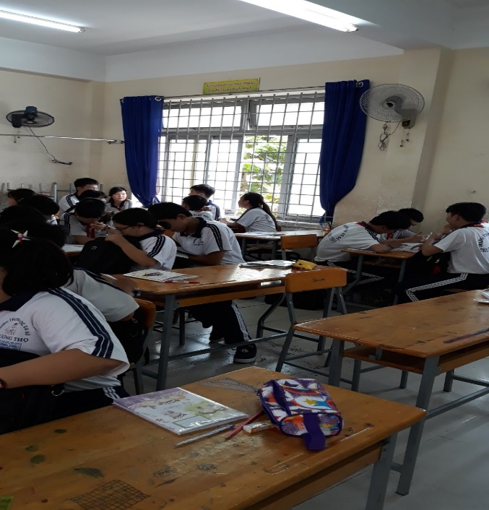 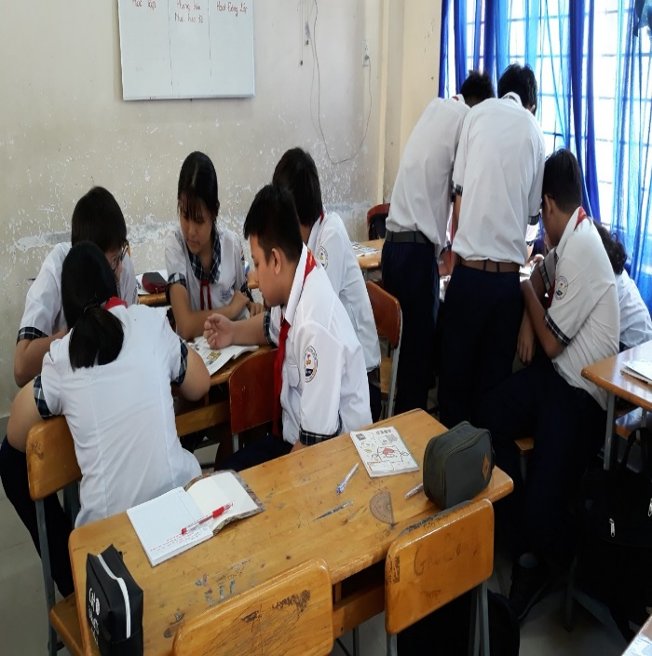

Hình 3.1: Học sinh thảo luận nhóm

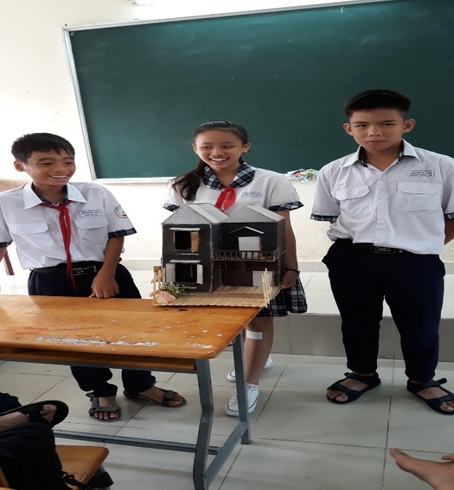 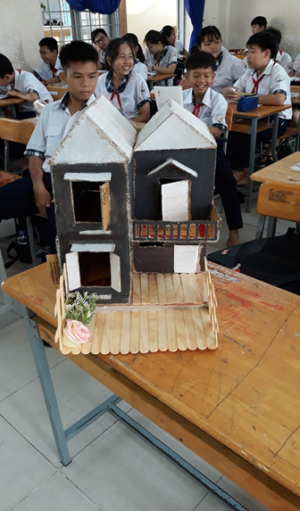

Hình 3.2: Học sinh trình bày sản phẩm

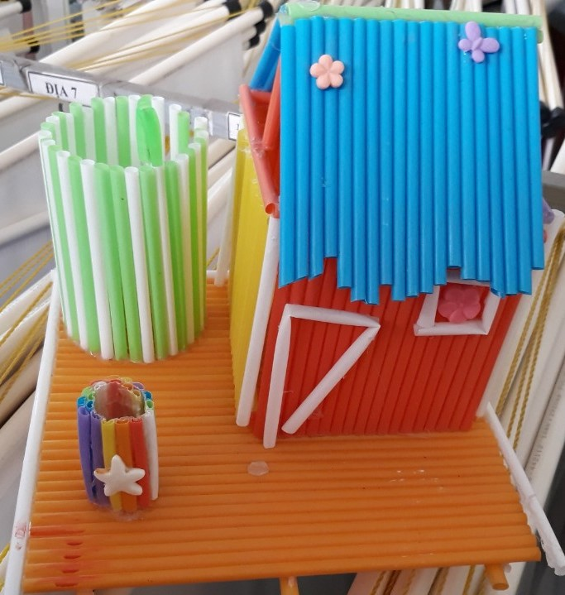 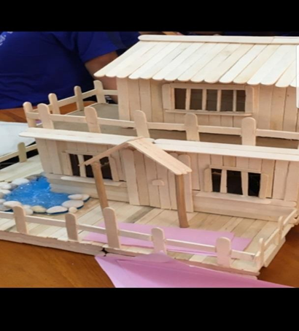

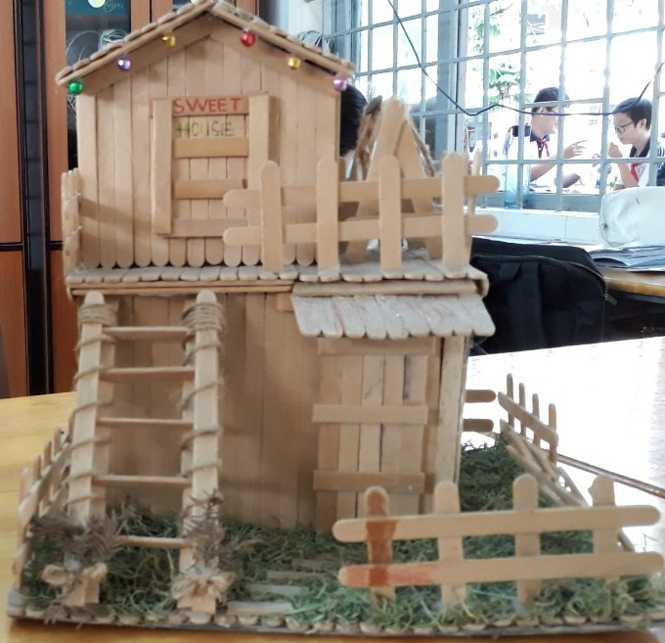 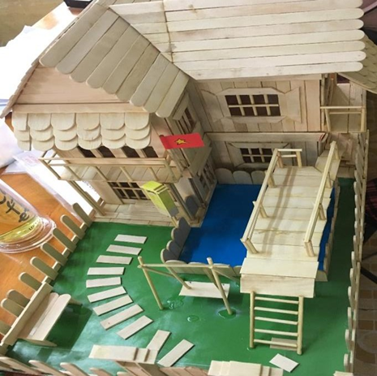

Hình 3.3: Một số hình ảnh khác về mô hình ngôi nhà

Qua việc báo cáo và trình bày dự án học tập với sự đánh giá của giáo viên và của các học sinh nhóm khác và cá nhân học sinh thực hiện. Kết hợp với kết quả việc tổ chức cuộc thi triển lãm các mẫu ngôi nhà hiện đại của học sinh. Thông qua phiếu quan sát, sổ theo dõi, phiếu đánh giáo viên ghi nhận kết quả học tập của cả quá trình thực hiện dự án học tập của học sinh. Qua dự án giáo viên nhận xét rút kinh nghiệm, học sinh với kiến thức cơ bản, qua dự án giúp học sinh rèn luyện kỹ năng kĩ thuật: kỹ năng vẽ kĩ thuật, sâu chuỗi các kiến thức kĩ thuật, liên hệ vào thực tế để giải quyết vấn đề kĩ thuật ứng dụng.

## **Tổ chức dạy học theo dự án: “Thiết kế chế tạo cây cầu từ giấy phế liệu”**

Sau khi học chương 2 “Bản vẽ kỹ thuật” – môn Công nghệ 8 học sinh đạt được mục tiêu dạy học: Học sinh xây dựng các giai đoạn chính của công việc thiết kế, học sinh giải thích được vai trò của bản vẽ kĩ thuật trong thiết kế, học sinh khái quát được các loại bản vẽ kĩ thuật, phân biệt được các loại bản vẽ, học sinh thực hiện nghiêm túc, tỉ mỉ và vận dụng được các loại hình biểu diễn trong bản vẽ kĩ thuật.

Để đạt được mục tiêu dạy học đã nêu ở chương 2, đề tài đề xuất cách thức tổ chức dạy học theo dự án “Thiết kế chế tạo cây cầu từ giấy phế liệu” như sau:

* *Dạy học theo dự án: “Thiết kế chế tạo cây cầu từ giấy phế liệu”*

Tổ chức dạy học theo dự án học tập “Thiết kế chế tạo cây cầu từ giấy phế liệu” với mục tiêu dạy học cụ thể như sau: trình bày được tính chất, công dụng của bản vẽ kĩ thuật. Từ đó thiết kế được sản phẩm ứng dụng kĩ thuật. Phân tích được mối liên hệ giữa thiết kế kĩ thuật và bản vẽ kĩ thuật. Liên hệ kiến thức với thực tiễn, chọn vật liệu kĩ thuật, tái sử dụng vật liệu phế liệu, cộng tác làm việc tạo sản phẩm. HS phát triển kỹ năng chuyên môn và kỹ năng chung (kỹ năng tư duy sáng tạo, kỹ năng làm việc cộng tác vv).

Dựa vào quy trình tổ chức dạy học theo dự án, để tổ chức dạy học theo dự án “Thiết kế chế tạo cây cầu từ giấy phế liệu” các hoạt động của giáo viên và học sinh được thực hiện như sau:

## **Bước 1. Xác định chủ đề dự án**

Để xác định chủ đề dự án giáo viên cho HS xem clip về thiết kế cây cầu, các loại cây cầu, sau đó đặt câu hỏi: “với các ý tưởng trên, các em đặt chủ đề dự án”. Học sinh trao đổi và xác định chủ đề dự án cùng với giáo viên.

Thời gian thực hiện dự án: Ngày 1 - Tại lớp

## **Bước 2: Phân chia nhóm**

Công việc của giáo viên là định hướng phân chia nhóm. Đối với học sinh, dựa vào năng lực mỗi cá nhân phân chia công việc của thành viên trong nhóm.

Thời gian thực hiện dự án: Ngày 1 - Tại lớp

## **Bước 3: Xây dựng kế hoạch dự án**

Giáo viên đặt câu hỏi: “Dựa vào nội dung dự án chúng ta cần giải quyết vấn đề gì? Sản phẩm của dự án? Giáo viên và học sinh thực hiện công việc xây dựng kế hoạch dự án dựa vào nội dung, sản phẩm, đánh giá dự án, dự kiến thời gian, chi phí, nguyên vật liệu thực hiện là phế liệu, sản phẩm đặt yêu cầu chịu lực tốt nhất và có tính ứng dụng cao, báo cáo dự án. Sau cùng, nhóm cùng giáo viên thảo luận và đưa ra phương án hợp lý nhất theo nội dung dự án học tập.

Thời gian thực hiện dự án: Ngày 2,3 - Tại lớp

## **Bước 4: Thực hiện dự án**

Giáo viên theo dõi và hỗ trợ học sinh thực hiện dự án. HS thực hiện các công việc liên quan đến dự án: thu thập, xử lý, tổng hợp thông tin, các dụng cụ thực hiện dự án hợp lý (sơn, cọ vẽ, keo, kéo…), xây dựng tiêu chí đánh giá, chuẩn bị báo cáo sản phẩm. Học sinh xác định khoảng thời gian nhất định, để giúp nhóm và GV nắm rõ tiến trình thực hiện và đánh giá qua từng giai đoạn. Từ đó cho thấy sự phối hợp giữa các thành viên, GV nắm bắt được quá trình hoạt động để trao đổi, chia sẽ thông tin, học sinh kiểm soát được công việc và thực hiện tốt nhất trong thời gian quy định.

Thời gian thực hiện dự án: Ngày 4,5 - Ở nhà

## **Bước 5: Trình bày sản phẩm**

Giáo viên tổ chức báo cáo, trình bày sản phẩm dự án. Học sinh báo cáo, trình bày, quy trình thực hiện sản phẩm, công dụng của sản phẩm, khó khăn khi thực hiện sản phẩm và trả lời câu hỏi về sản phẩm dự án.

Thời gian thực hiện dự án: Ngày 6 - Tại lớp

## **Bước 6: Đánh giá dự án**

Giáo viên tổ chức đánh giá dự án theo hướng phát triển năng lực học sinh. Học sinh tự đánh giá, rút kinh nghiệm từ dự án, có kế hoạch cải tiến, phát triển sản phẩm. Sau cùng, giáo viên đánh giá sản phẩm theo các tiêu chí đã thống nhất, đề xuất biện pháp cải thiện và phát triển sản phẩm.

Thời gian thực hiện dự án: Ngày 6 - Tại lớp

* Một số hình ảnh dạy học theo dự án “ *Thiết kế chế tạo cây cầu từ giấy phế liệu*” trong môn Công Nghệ 8 như sau:

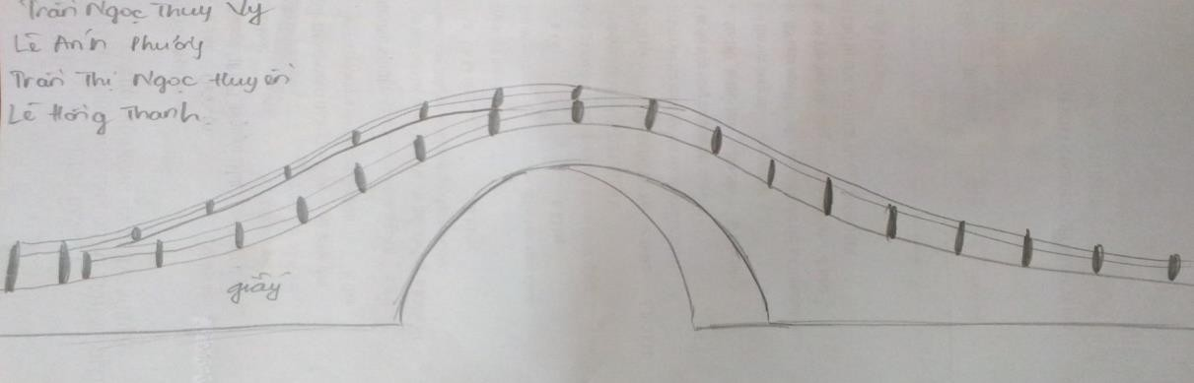

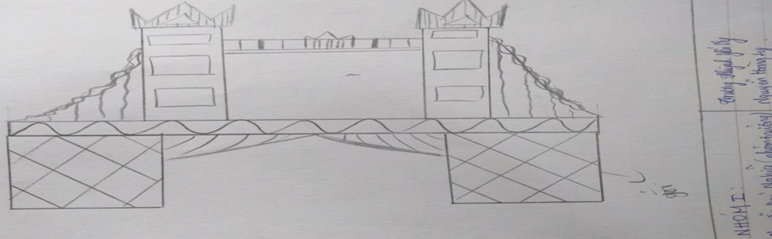

Hình 3.4: Hình vẽ phác thiết kế cây cầu từ giấy phế liệu

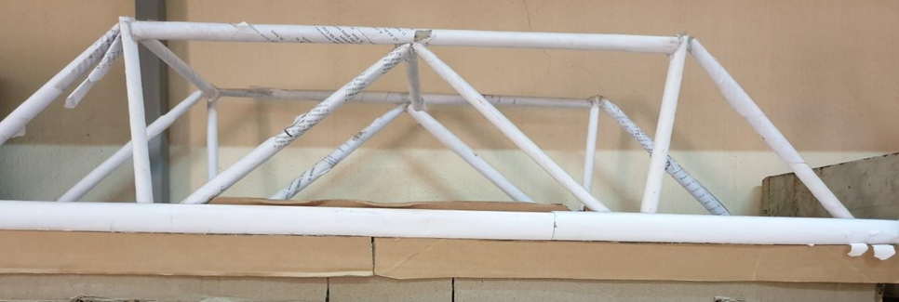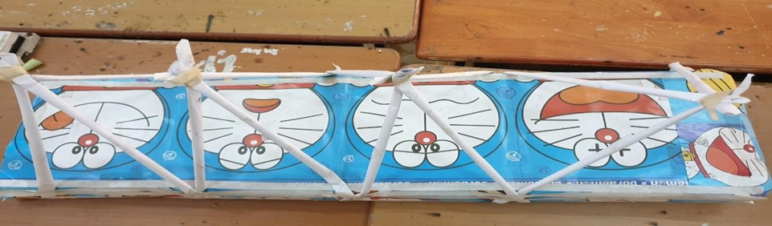

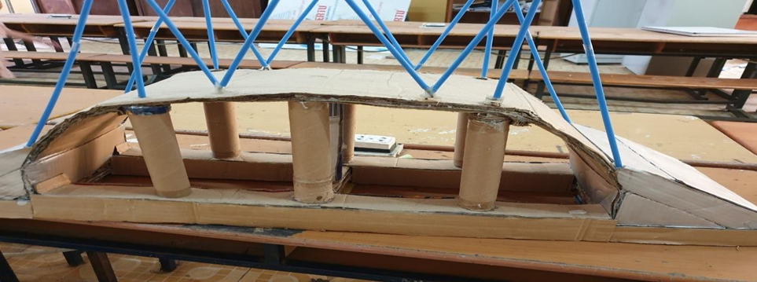

Hình 3.4: Sản phẩm thiết kế Cây cầu từ giấy phế liệu

Qua việc báo cáo và trình bày dự án học tập với sự đánh giá của giáo viên, các nhóm HS khác và nhóm thực hiện. Kết hợp với kết quả việc tổ chức các cuộc thi “Cây cầu chịu lực tốt nhất” của các nhóm. Thông qua phiếu quan sát, sổ theo dõi, phiếu đánh GV ghi nhận kết quả học tập của cả quá trình nổ lực giải quyết vấn đề xảy ra khi thực hiện dự án học tập của học sinh. Qua dự án GV nhận xét rút kinh nghiệm, HS với kiến thức cơ bản, sâu chuỗi các kiến thức khoa học để giải quyết vấn đề kĩ thuật ứng dụng thực tế. Giúp học sinh tư duy sáng tạo, tìm hiểu kiến thức kĩ thuật ứng dụng, kỹ năng thao tác kĩ thuật thành thục, từ đó hướng nghiệp cho tương lai.

* 1. **Kết quả thực nghiệm sư phạm**

Sau khi tổ chức dạy học 2 dự án học tập, đề tài thu được kết quả sau:

GV tổ chức nhiều dự án học tập liên quan đến thiết kế kĩ thuật ứng dụng. Giúp học sinh thiết kế, chế tạo sản phẩm kĩ thuật ứng dụng vào thực tiễn cuộc sống. Nhằm rèn luyện kỹ năng chuyên môn và kỹ năng chung như tư duy sáng tạo kĩ thuật, cộng tác làm việc, giúp HS tự tin, tích cực và chủ động hơn trong học tập.

Khả năng sáng tạo sản phẩm Công nghệ của HS được GV đánh giá cao, nhiều sản phẩm tạo giá trị về thiết kế, chế tạo và giá trị về mặt tinh thần của sản phẩm: tính đoàn kết, chia sẽ, hỗ trợ cộng tác tập thể được nâng lên.

Đánh giá kết quả học tập thông qua 02 dự án dạy học, ngoài thông kê điểm số và học lực của HS đạt được, tác giả còn tiến hành khảo sát:

* Tính tích cực trong học tập của HS
* Kỹ năng chuyên môn: kỹ năng vẽ kĩ thuật và thiết kế kĩ thuật ứng dụng
* Kỹ năng chung: vận dụng vào thực tiễn, tư duy sáng tạo, giải quyết vấn đề, cộng tác làm việc.
* Tính tích cực học tập qua DHTDA môn Công nghệ 8 trường THCS Trường Thọ

Khi học sinh nhận thức đúng về quá trình học tập của môn học, HS tích cực học tập, tự lực học tập và hứng thú học tập. Từ đó học sinh cộng tác làm việc và giải quyết những vấn đề khó khăn trong hoạt động học tập để đạt được các kỹ năng chung và kỹ năng chuyên môn của môn học. Thái độ học tập của lớp thực nghiệm qua DHTDA được thống kê:

**Bảng 3.1.** Thái độ học tập môn Công nghệ của HS qua DHTDA

|  |  |  |  |  |  |
| --- | --- | --- | --- | --- | --- |
| **TT** | **Thái độ học tập** | **Lớp TN** | | | |
| ***Đồng ý*** | ***Tỉ lệ (%)*** | ***Không đồng ý*** | ***Tỉ lệ (%)*** |
| 1 | Hứng thú học tập | 186 | 83,78 | 36 | 16,22 |
| 2 | Tự tin học tập | 169 | 76,13 | 53 | 23,87 |
| 3 | Tích cực học tập | 161 | 72,52 | 61 | 27,48 |

Từ kết quả cho thấy, sau khi tổ chức DHTDA, thái độ học tập của học sinh nâng lên: mức hứng thú học tập, tự tin học tập và tích cực học tập lớp TN chiếm tỉ lệ cao.

HS lớp TN tích cực học tập, tìm kiếm thông tin, chia sẽ công việc và cùng nhau giải quyết vấn đề dự án để hoàn thành nhiệm vụ tạo ra sản phẩm. Từ thái độ hứng thú và tự tin học tập giúp HS nhận thức đúng về môn học và quá trình học tập.

Qua thống kê kết quả lớp thực nghiệm, sản phẩm học tập 02 dự án môn Công nghệ 8, tổ chức hoạt động học tập của lớp thực nghiệm. Đề tài ghi nhận được sự tiến bộ của HS. Sự tiến bộ không chỉ thể hiện ở điểm số mà còn thể hện rõ ở thái độ của HS đối với môn Công nghệ 8. Sự tiến bộ của HS còn thấy rõ nét, từ sản phẩm HS thiết kế, chế tạo, từ việc rèn luyện các kỹ năng chuyên môn. Bằng sự cố gắng cộng tác làm việc, tìm kiếm tài liệu, kết hợp kiến thức với thực tiễn, kỹ năng tư duy sáng tạo kĩ thuật. Cho thấy, sự đam mê kĩ thuật và thành thạo các thao tác kĩ thuật, rèn luyện kỹ năng vẽ kĩ thuật, thiết kế và chế tạo kĩ thuật ứng dụng, tạo sản phẩm có tính ứng dụng, bảo vệ môi trường và hướng nghiệp cho HS. Như vậy, cần thiết xây dựng các dự án để tổ chức dạy học theo dự án cho môn Công nghệ 8 hiện nay.

Từ các ý kiến của HS về DHTDA khảo sát trước và sau thực nghiệm, cùng với sản phẩm dự án, cho thấy sự hài lòng của HS về các nội dung:

* + Tính hấp dẫn, sự tự tin, tính thực tiễn của nội dung dự án.
  + Kỹ năng: vẽ kĩ thuật, thiết kế kĩ thuật ứng dụng.
  + Kỹ năng làm việc nhóm, tìm kiếm tài liệu, lập kế hoạch, giải quyết vấn đề.
  + Hình thức kiểm tra-đánh giá theo tiêu chí phát triển năng lực của HS. Các nội dung tác giả nhìn nhận được khi tổ chức DHTDA chưa đạt:
  + Hình thức kiểm tra-đánh giá của DHTDA chưa được nhiều ý kiến đồng tình về sự đánh giá đồng đẳng của các cá nhân trong nhóm thực hiện DA. GV cần chú ý trao

đổi thường xuyên với mỗi cá nhân HS, hỗ trợ và theo dõi việc thực hiện công việc của mỗi cá nhân HS trong DA.

* + Một yếu tố ảnh hưởng đến chất lượng dạy học là cơ sở vất chất và phương tiện dạy học chưa đáp ứng được về số lượng, chất lượng và chưa phù hợp với nhu cầu dạy học theo dự án. Môi trường thực hành chưa đáp ứng yêu cầu kĩ thuật. Nhiều nhóm HS còn vất vả lo chi phí cho dự án học tập.
  + Khả năng làm việc nhóm chưa đồng đều, một số cá nhân chưa tập trung vào nhiệm vụ được giao, thực hiện không hứng thú với công việc của nhóm.
  + Kỹ năng vẽ kĩ thuật của HS đã thành thạo, thao tác đúng tiêu chuẩn kĩ thuật, cách trình bày khoa học. Nhưng một số HS thiếu tính kiên trì tỉ mỉ và cẩn thận trong thực hiện DA nên khi lập bản vẽ kĩ thuật cho sản phẩm thiết kế kĩ thuật ứng dụng chưa đạt kết quả cao.

Những yếu tố đạt được thông qua tổ chức DHTDA cho thấy sự hiệu quả của dự án học tập, những yếu tố chưa đạt được kết quả rõ ràng như cơ sở vất chất, khả năng làm việc đồng đều của cá nhân HS trong nhóm, hình thức kiểm tra-đánh giá.

**KẾT LUẬN VÀ KIẾN NGHỊ**

1. **Kết luận**

Nghiên cứu đề tài “Dạy học theo dự án môn Công nghệ 8 tại trường THCS Trường Thọ, quận Thủ Đức, Tp. Hồ Chí Minh” đã đạt được các kết quả sau:

Đề tài đã phân tích, hệ thống hoá cơ sở lý luận về dạy học theo dự án môn Công nghệ 8 như: khái niệm dạy học theo dự án; cơ sở khoa học của dạy học theo dự án; đặc điểm của dạy học theo dự án môn Công nghệ 8; xây dựng dự án học tập môn Công nghệ 8.

Kết quả nghiên cứu thực trạng hoạt động học môn Công nghệ 8 cho thấy, tính tích cực học tập của HS chưa cao, các kỹ năng vẽ kĩ thuật và kỹ năng thiết kế kĩ thuật ứng dụng của HS còn hạn chế.

Khi dạy học môn Công nghệ 8, giáo viên chủ yếu sử dụng hình thức tổ chức dạy học toàn lớp, các phương pháp dạy học thuyết trình và đàm thoại được sử dụng thường xuyên hơn so với các phương pháp dạy học tích cực khác. Dạy học theo dự án môn Công nghệ 8 đã được áp dụng tại các trường THCS Trường Thọ, nhưng chưa thường xuyên.

Dựa trên các định hướng khoa học để tổ chức dạy học theo dự án môn Công nghệ 8, đề tài đề xuất 02 dự án học tập và cách thức tổ chức dạy học 02 dự án học tập sau:

* Làm mô hình ngôi nhà
* Thiết kế chế tạo cây cầu từ giấy phế liệu

Kết quả thực nghiệm sư phạm cho thấy, khi cùng giải quyết nhiệm vụ học tập, kỹ năng vẽ kĩ thuật và kỹ năng thiết kế kĩ thuật ứng dụng của học sinh ở lớp thực nghiệm được cải thiện rõ hơn.

Kết quả nghiên cứu của đề tài bước đầu chứng minh giá trị của việc tổ chức dạy học theo dự án môn Công nghệ 8 trong việc cải thiện kỹ năng vẽ kĩ thuật và kỹ năng thiết kế kĩ thuật ứng dụng của học sinh.

# Kiến nghị

Để tăng hiệu quả của việc vận dụng tổ chức dạy học theo dự án môn Công nghệ 8 tại trường THCS, tác giả đề xuất các kiến nghị:

* + Vấn đề cơ sở vật chất nhà trường cần được cải thiện, trang bị thiết bị, đồ dùng học tập hiện đại giúp GV có điều kiện tổ chức dạy học theo PPDH tích cực.
  + Nhà trường khuyến kích và tạo điều kiện để GV và HS thực hiện tổ chức DHTDA cho môn Công nghệ 8 và các môn học khác.
  + GV cần chủ động tích cực đổi mới PPDH theo hướng tích cực, tổ chức, định hướng hoạt động dạy học theo dự án giúp học sinh phát triển các kỹ năng chung và kỹ năng chuyên môn của môn học.
  + GV phối hợp nhiều PPDH tích cực để quá trình học tập đạt kết quả cao.
  + Xây dựng các tiêu chí kiểm tra-đánh giá theo năng lực của từng cá nhân HS.

# TÀI LIỆU THAM KHẢO

1. Bộ GD&ĐT (2012) – *Chiến lược phát triển giáo dục Việt Nam từ 2011 – 2020.*

1. Nguyễn Thị Phương Hoa – Võ Thị Bảo Ngọc (2004), *Tình hình vẫn dụng phương pháp project trong dạy học ở trường Đại học Ngoại Ngữ - Đại học Quốc gia Hà Nội*. NXB Đại học Quốc gia Hà Nội
2. Buck Institude for Education (BIE) (2018). Why Project Based Learning (PBL)?
3. Nguyễn Tuyết Nga – Nguyễn Thị Thanh Trà*, “Vận dụng phương pháp dạy học theo dự án vào dạy học môn Tự nhiên và xã hội lớp 3”*, Tạp chí Giáo dục số 249 (kì 1 – 11/2010).
4. Bộ giáo dục và đào tạo (2010), *Tài liệu tập huấn giáo viên thực hiện và kiểm tra đánh giá theo chuẩn kiến thức kĩ năng – chương trình giáo dục trung học môn Công nghệ - cấp trung học phổ thông*, NXB Giáo dục.
5. Bộ giáo dục và Đào tạo, *Hướng dẫn thực hiện chuẩn kiến thức, kỹ năng môn Công nghệ trung học cơ sở*, NXBGiáo dục Việt Nam.
6. Bộ giáo dục và Đào tạo, *Sách giáo viên môn Công nghệ 8*, NXBGiáo dục Việt Nam.

Thủ Đức, ngày......tháng.......năm......

**NGƯỜI VIẾT**

**Ngyễn Thị Thùy Vân**